Лабораторна робота №6

ПРОЕКТУВАННЯ СППР НА ОСНОВІ НЕЧІТКОЇ ЛОГІКИ. ПОРІВНЯЛЬНЕ ДОСЛІДЖЕННЯ РОБОТИ АЛГОРИТМІВ МАМДАНІ ТА СУГЕНО В ОДНОТИПНИХ ДОДАТКАХ
Мета: Вміти проектувати СППР на основі нечіткої логіки, а саме системи нечіткого виводу на основі алгоритму Мамдані та Сугено.
Теоретична частина
Створення та настройка експертної системи з використанням Fuzzy Logic Toolbox Fuzzy Logic Toolbox – це пакет прикладних програм, що входять до складу середовища MatLab. Він дозволяє створювати системи нечіткого логічного виведення і нечіткої класифікації в рамках середовища MatLab з можливістю їх інтеграції в Simulink.
Основні властивості:
- визначення змінних, нечітких правил і функцій належності;
- інтерактивний перегляд нечіткого логічного виведення;
- сучасні методи: адаптивне нечітке виведення з використанням нейронних
мереж, нечітка кластеризація;
- інтерактивне динамічне моделювання в Simulink;
- генерація переносного С коду за допомогою Real-Time Workshop.
Пакет Fuzzy Logic містить п’ять графічних редакторів для представлення необхідної інформації в процесі проектування, створення і тестування нечітких моделей.
Пакет Fuzzy Logic містить сучасні методи нечіткого моделювання, включаючи:
- адаптивне нечітке виведення з використанням нейронних мереж для
автоматичного формування функції належності в процесі навчання їх на
вхідних даних;
- нечітку логіку і кластеризацію для задач розпізнавання образів;
- можливість вибору широко відомого метода Мамдані або метода Сугено
для створення гібридних нечітких систем.
Пакет дозволяє роботу:
- у режимі графічного інтерфейсу;
- у режимі командного рядка;
- з використанням блоків та прикладів пакета Simulink.
- Базовим поняттям Fuzzy Logic Toolbox є FIS-структура – система нечіткого виведення (Fuzzy Inference System). FIS-структура містить усі необхідні дані для реалізації функціонального відображення “входи-виходи” на основі нечіткого логічного виведення згідно зі схемою, наведеною на рис. 1.
- 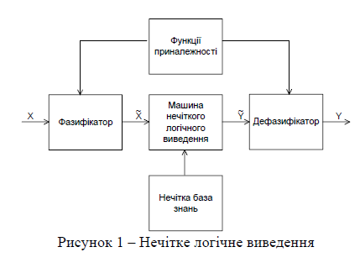
- Позначення: X – вхідний чіткий вектор; - вектор нечітких множин, що відповідає вхідному вектору X; - результат логічного виведення у вигляді вектора нечітких множин; Y – вихідний чіткий вектор.
Склад графічного інтерфейсу
Fuzzy Logic Toolbox містить наступні редактори:
- - редактор нечіткої системи виведення Fuzzy Inference System Editor (FIS Editor або FIS- редактор) разом з додатковими програмами – редактором функцій належності (Memberhip Function Editor), редактором правил (Rule Editor), вікно перегляду правил (Rule Viewer) і вікном перегляду поверхні відгуку (SurfaceViewer);
- - редактор гібридних систем (ANFIS Editor, ANFIS-редактор);
- - програма знаходження кластерів (програма Clustering – кластеризація).
Редактор нечіткої системи виведення
- Командою (функцією) fuzzy з режиму командного рядка запускається основна інтерфейсна програма пакета Fuzzy Logic – редактор нечіткої системи виведення. Головне вікно наведено на рисунку 2.
- 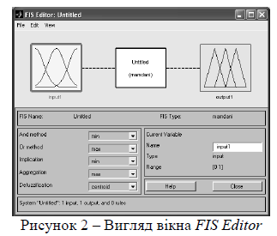
Графічний інтерфейс гібридних мереж
Головне вікно редактора ANFIS Editor викликається командою anfisedit з командного рядка, вигляд якого наведено на рисунку 1.3.
- За допомогою даного редактора виконується створення або завантаження гібридної системи, перегляд структури, настроювання її параметрів, перевірка якості функціонування такої системи.
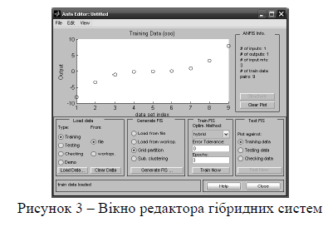
Графічний інтерфейс програми кластеризації
Програма Clustering (кластеризація) дозволяє виявляти центри кластерів, тобто точки в багатовимірному просторі даних, біля яких групуються (скупчуються) експериментальні дані. 3
Запуск програми Clustering виконується командою findcluster. На рисунку 4 наведено приклад використання програми.
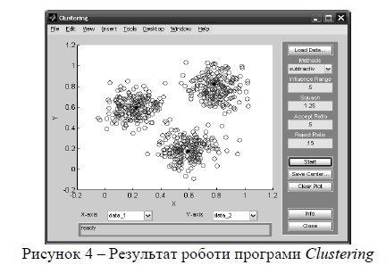
Робота в редакторі нечіткої системи виведення Fuzzy Inference System Editor.
Для завантаження основного fis-редактора надрукуємо слово fuzzy в командному рядку. Після цього відкриється нове графічне вікно, зображене на рисунку 1.2. Для того щоб додати нову вхідну змінну, необхідно в меню Edit вибрати команду Add Variable…\Input. Для зміни імені змінної необхідно ввести нове ім’я в полі Name і натиснути клавішу Enter. Для того щоб задати ім’я системі, необхідно в меню File вибрати в підменю Export команду To File і ввести ім'я файла.
Щоб перейти в редактор функцій приналежності, необхідно двічі натиснути на будь-якій з функцій, де можна вибирати властивості конкретної, вікно відображено на рисунку 5:
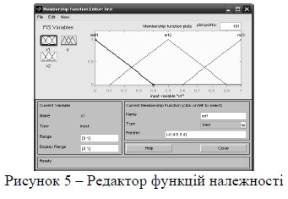
Внизу вікна вказуються наступні властивості функції:
Current Variable:
- Name – ім’я функції;
- Type – тип (вхідна чи вихідна);
- Range – діапазон змінної;
- Display Range – відображуваний діапазон.
Current Membership Function:
- Name – ім’я поточної функції належності;
- Type – тип терму функції належності – вибирається з переліку (трикутна, трапецеїдальна, ґауссові 1 та 2-го порядку та інші);
- Params – числові значення терму функції належності.
Для задання нових функцій належності для змінної необхідно в меню Edit вибрати команду Add MFs... У результаті з'явитися діалогове вікно (рисунок 6) вибору типу і кількості функцій належності.
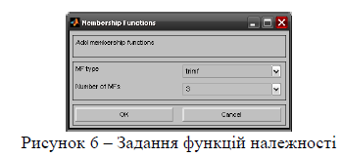
Вибравши необхідну кількість термів та їх тип, натиснути OK.
Ім’я та числове значення термів можна змінити, виділивши необхідний, і задати у відповідних полях області Current Membership Function нові значення.
Редактор бази знань RuleEditor
Для виклику редактора необхідно вибрати в меню Edit команду Rules..., відобразиться головне вікно, зображене на рисунку 7.
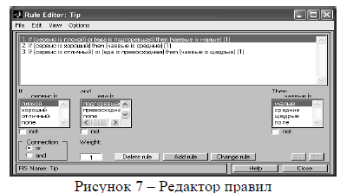
Для створення нових правил необхідно вибрати відповідну комбінацію термів і залежностей, вибрати тип зв’язку: or або and, вагу правила Weight, значення вихідної змінної та натиснути кнопку Add rule.
Для перегляду вікна візуалізації нечіткого логічного виведення викликаємо його командою View rules... меню View.
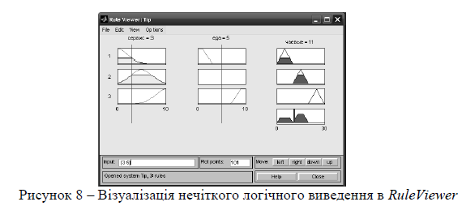
Можна переглянути поверхню “входи-виход”, відповідну синтезованій нечіткій системі. Для виведення цього вікна необхідно використовувати команду View surface... меню View.
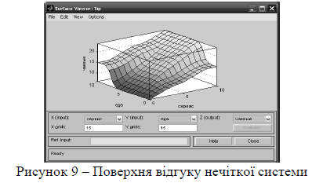
Алгоритми нечіткого виведення різняться, головним чином, видом використовуваних правил, логічних операцій і різновидом методу дефазифікації. Розроблені моделі нечіткого виведення Мамдані, Сугено, Ларсена, Цукамото. При розгляді алгоритмів для спрощення припустимо, що базу знань організують два нечітких правила вигляду:
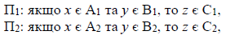
де х і у – імена вхідних змінних, z – ім’я змінної виведення, - деякі задані функції належності, при цьому чітке значення z0 необхідно визначити на основі наведеної інформації та чітких значень x0 і y0.
Алгоритм Мамдані (Mamdani)
Алгоритм Мамдані є одним з перших, який знайшов застосування в системах нечіткого виведення. Він був запропонований 1975 р. англійським математиком Е. Мамдані (Ebrahim Mamdani) як метод для керування паровим двигуном. Формально алгоритм Мамдані може бути визначений таким чином.
- Процедура фазифікації: визначаються ступені істинності, тобто значення функцій належності для лівих частин кожного правила (передумов):
- Нечітке виведення: знаходяться рівні відтинання для передумов кожного з правил з використанням операції мінімум:
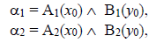
де через позначена операція логічного мінімуму (min), потім знаходяться «зрізані» функції належності
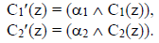

3. Композиція: з використанням операції максимуму (max, позначення: ) виконується об'єднання знайдених зрізаних функцій, що приводить до отримання підсумкової нечіткої підмножини для змінної виходу з функцією належності.

4. Приведення до чіткості (для знаходження z0) проводиться, наприклад, центроїдним методом (як х – координата центра ваги функції належності підсумкової нечіткої підмножини для змінної виходу):
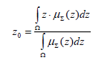
Алгоритм ілюструється (рис. 10):
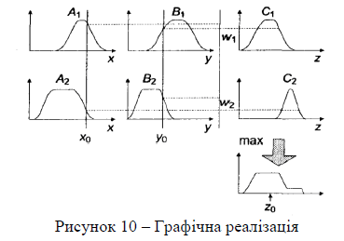
Алгоритм Сугено (Sugeno)
Формально алгоритм Сугено, запропонований Сугено і Такагі, може бути визначений таким чином.
- Перший етап – як в алгоритмі Мамдані.
- На другому етапі знаходяться та індивідуальні виходи правил:
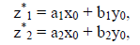

- На третьому етапі визначається чітке значення змінної виведення:
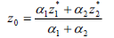
Алгоритм ілюструється на рисунку 11:
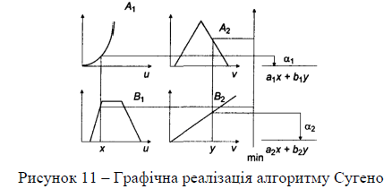
Завдання до виконання
1. Порівняти алгоритми Мамдані і Сугено на прикладі створення системи нечіткого логічного виведення, що моделює залежність .Проектування системи нечіткого логічного виведення необхідно провести на основі графічного зображення вказаної залежності. (Кожен вибирає свою залежність і проходить пункти 2-12).
2. Для побудови тривимірного зображення функції необхідно скласти наступну програму, прописавши її в m-файлі:
%Побудова графіка функції y = x1^2*sin(x2-1) в межах x1є[-7, 3] і x2є[-4.4, 1.7].
n = 15; % кількість точок
x1 = -7:10/(n-1):3; % задання параметрів змінної х1
x2 = -4.4:6.1/(n-1):1.7; % задання параметрів змінної х1
y = zeros (n, n); % формування нульового масиву
% розміром n×n для вихідної змінної
for j = 1:n
y (j,:) = x1.^2*sin(x2(j)-1);
end
surf (x1, x2, y) % зображення поверхні функції
xlabel ('x1')
ylabel ('x2')
zlabel ('y')
title ('Target');
У результаті виконання програми отримаємо графічне зображення, наведене на рис. 12.
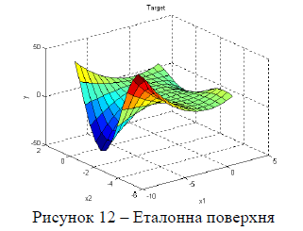
3. Реалізуйте дві нечіткі системи для заданої функції, вибравши для першої тип системи Сугено, для другої – Мамдані.
4. Для створення першої системи завантажте fis-редактор. Виберіть тип системи – Sugeno. Додайте другу вхідну змінну та назвіть усі змінні відповідними іменами, а саме першу вхідну змінну перейменуйте на х1, другу – на х2, а вихідну – на у.
5. Перейдіть у редактор функцій належності. Задайте діапазон змінення змінної x1 та створіть для неї функції належності, вказавши ім’я, тип та числові значення термів:
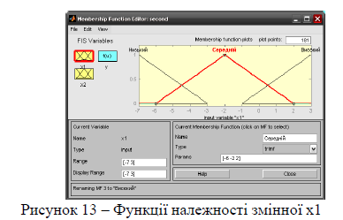
6. Аналогічно задайте діапазон змінення змінної x2 та створіть для неї функції належності, вказавши ім’я, тип та числові значення термів:
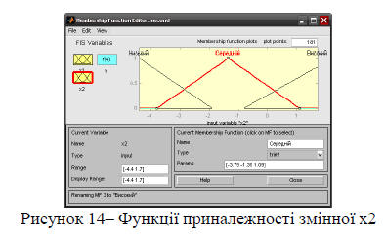
7. Для алгоритму Сугено для вихідної змінної задаються лінійні залежності між входами і виходом, що мають міститися в базі знань. У базі знань вказано 5 різних залежностей: y=50; y=4x1-x2; y=2x1+2x2+1; y=8x1+2x2+8; y=0. Тому додайте ще дві залежності шляхом вибору команди Add Mfs меню Edit. У діалоговому вікні в полі Number of MFs виберіть 2 і натисніть кнопку OK. Задайте найменування і параметри лінійних залежностей. Для цього виберіть першу залежність mf1. Надрукуйте найменування залежності, наприклад 50, у полі Name і встановіть тип залежності - константа шляхом вибору опції Сonstant в меню Type. Після цього введіть значення параметра 50 у полі Params. Аналогічно для другої залежності mf2 введіть найменування залежності, наприклад 8+8x1+2x2. Потім вкажіть лінійний тип залежності шляхом вибору опції Linear у меню Type і введіть параметри залежності 8 2 8 в полі Params. Для лінійної залежності порядок параметрів наступний: перший параметр – коефіцієнт при першій змінній, другий, – при другій і т. д., останній параметр – вільний член залежності. У результаті маєте отримати графічне вікно, зображене на рис.15.
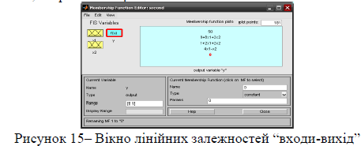
8. Аналізуючи еталонну поверхню, можна скласти наступні залежності та правила:
якщо x1=середній, то y=0;
якщо x1=високий і x2=високий, то y=2x1+2x2+1;
якщо x1=високий і x2=низький, то y=4x1-x2;
якщо x1=низький і x2=середний, то y=8x1+2x2+8;
якщо x1=низький і x2=низький, то y=50;
якщо x1=низький і x2=високий, то y=50.
9. Перейдіть у редактор бази знань RuleEditor і введіть правила бази знань, що наведені вище.
10. Перегляньте вікно візуалізації нечіткого логічного виведення, а також поверхню “входи–вихід” для синтезованої нечіткої системи.
11. Реалізуйте нечітку логічну систему для заданої функції, використовуючи алгоритм Мамдані. Самостійно складіть правила для відповідних функцій.
12. Порівняйте отримані різними методами поверхні з еталонною поверхнею. Зробіть висновки щодо ефективності кожної з них.
Зміст звіту
1. Указати номер, тему й мету лабораторної роботи.
2. Зобразити FIS-структури для розроблених систем за різними алгоритмами.
3. Навести перелік правил.
4. Відобразити отримані результати – перехідні процеси, поверхні відгуку.
5. Зробити порівняльні висновки стосовно роботи системи з різним настройками.
КОНТОЛЬНІ ПИТАННЯ

1. Яка множина називається «нечіткою»?
2. Чим нечітка логіка відрізняється від звичайної?
3. Які є методи побудови функції належності?
4. Призначення функції належності?
5. Які існують функції приналежності?
6. Чим відрізняється алгоритм Mamdani від алгоритма Sugeno?
7. Що таке лінгвістична змінна?
8. Що таке терм-множина?
9. Що таке фазифікація та дефазифікація змінних?

ЗАВДАННЯ ДЛЯ ВИКОНАННЯ
